姓名： | （ ） |  | 班別： |  |  | 日期：
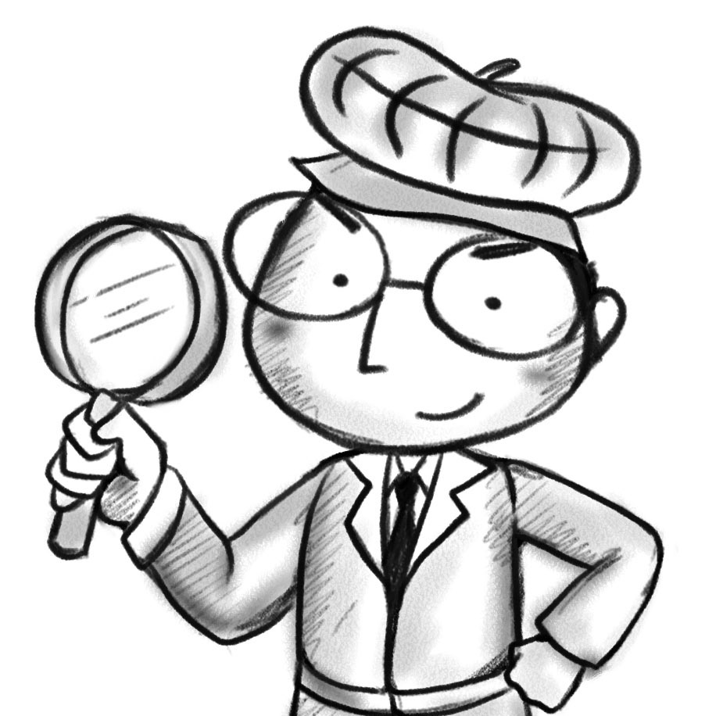

一、試找出三個故事相同和相異的地方。
故事  比較項目 |  |  | 眼鏡的故事 | 大嗓門的故事 | 女博士的故事
相同之處 |  |  | - 遇到困難，然後尋求解決的方法  - 主角最後死去
相異之處 |  | 主角 | 大個子鳥 | 大眼睛鳥 | 小可憐兒
 |  | 時間 | 很久很久以前 | 很久很久以前 | 某年冬天
 |  | 地點 | 古井裏 | 這個地方 | 樹林裏
你覺得故事中的小鳥擁有甚麼性格？ |  |  | 有領導才能，但冒失 | 自私，罔顧他人生命 | 富犧牲精神
你怎樣評價他們？

二、你認為小鳥的性格能反映說故事者的性格嗎？為甚麼？

